Besuchen Sie uns an der automation & electronics in Zürich!

Das Auge der Maschine
Smart Sensor, Smart Camera und MappVision
B&R steigt mit den Kameratypen Smart Sensor und Smart Camera in den Vision-Markt ein. Mit zahlreichen Optionen wie unterschiedlichen Bildsensoren, Optiken und Softwarefunktionen deckt B&R den Grossteil der Anwendungsfälle in der industriellen Bildverarbeitung ab.
Mapp Vision ist ein Softwarepaket von B&R, dass die Erstellung, Wartung und Diagnose von Vision-Applikationen wesentlich erleichtert.B&R hat in mapp Vision die Machine-Vision-Bibliothek HALCON von MVTec integriert. Die bewährten Algorithmen ermöglichen robuste, hochleistungsfähige und modernste Lösungen zur Positionsbestimmung, Vollständigkeitskontrolle, Qualitätsbewertung, Vermessung und Identifikation.
Klicken Sie hier für Ihren Gratiseintritt
Die Highlights:
• Vollständig im B&R Eco-System integriert
• Synchroner Datenaustausch
• Vorkonfigurierte Funktionen
• Hochmoderne Bildverarbeitungs-Algorithmen
• Einfache Konfiguration
• Zeit- und geldsparend
• Für SPS-Programmierer und Vision-Experten
• Neuer Usability-Level für Entwickler und Anwender
Erfahren Sie mehr über mapp Vision

ACOPOStrak Interlinking - ein weiterer Messehighlight
B&R zeigt an der automation & electrnoics die nächste Evolutionsstufe der intelligenten, flexiblen Transportsysteme und wie man damit die Produktion individualisieren kann. Die Kombination des intelligenten Transportsystems ACOPOStrak mit konventionellen Förderbändern, macht die individualisierte Massenproduktion noch wirtschaftlicher. B&R vereint die Flexibilität des intelligenten Tracksystems mit den niedrigen Kosten eines konventionellen Transportsystems.
ACOPOStrak Interlinking revolutioniert damit die Flexibilität von Maschinen und Anlagen. Die einzigartige Systemkonzeption des Transportsystems schafft neue Voraussetzungen für entscheidende Technologievorteile zur Flexibilisierung und Digitalisierung Ihrer Fertigung. Die faszinierende ACOPOStrak Interlinking Technologie erleben Besucher am B&R-Messestand D01, Halle 3.
Erfahren Sie mehr über ACOPOStrak Interlinking

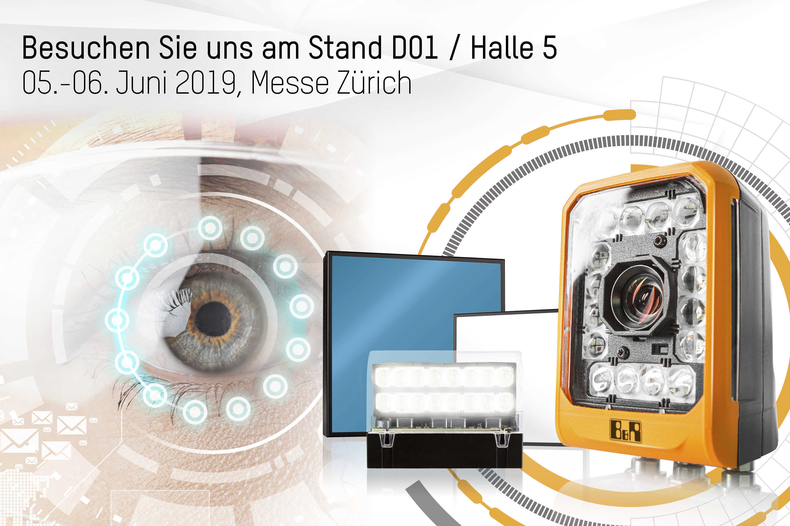
B&R hebt die Integration der Bildverarbeitung auf ein neues Level. Kameras, intelligente Bildverarbeitungsalgorithmen und ein innovatives Beleuchtungssystem sind integraler Bestandteil des B&R-Steuerungssystems.

Über B&R
B&R, eine Division des ABB-Konzerns, ist ein weltweit führendes Unternehmen der industriellen Automatisierung mit Hauptsitz in Österreich. Als Branchenführer kombiniert B&R modernste Technologien mit fortschrittlichem Engineering. B&R bietet Kunden aus den unterschiedlichsten Branchen perfekte Gesamtlösungen in den Bereichen Maschinen- und Fabrikautomatisierung, Antriebs- und Steuerungstechnik, Visualisierung und integrierte Sicherheitstechnik. Lösungen für die Kommunikation im Industrial IoT - allen voran OPC UA, POWERLINK und der offene Standard openSAFETY - runden das Leistungsportfolio von B&R ab. Die Software-Entwicklungsumgebung Automation Studio ist wegweisend für zukunftsorientiertes Engineering. Mit innovativen Lösungen setzt B&R neue Standards in der Automatisierungswelt, hilft Prozesse zu vereinfachen und übertrifft Kundenerwartungen.
Weitere Informationen finden Sie unter www.br-automation.com

